**O'zbekiston Respublikasi Axborot texnologiyalari va kommunikatsiyalarini rivojlantirish vazirligi. Muhammad al-Xorazmiy nomidagi Toshkent axborot texnologiyalari universiteti**

**Virtual tarmoq texnologiyalari**

**1- laboratoriya ishi**

Bajaruvchi : 411-20 guruh talabasi

Xolmaxmatov Ramziddin

Tekshiruvchi: Matqurbonov Dilshod

**VIRTUALBOX PLATFORMASIDA VIRTUAL MASHINA YARATISH VA SOZLASH**

**Ishdan maqsad**. VirtualBox platformasida virtual mashina yaratish va uning asosiy parametrlarini sozlashni o‘rganish.

Ishni bajarish tartibi:

Virtual Windows10 uchun parametrlarni tanlab qobiq yaratish

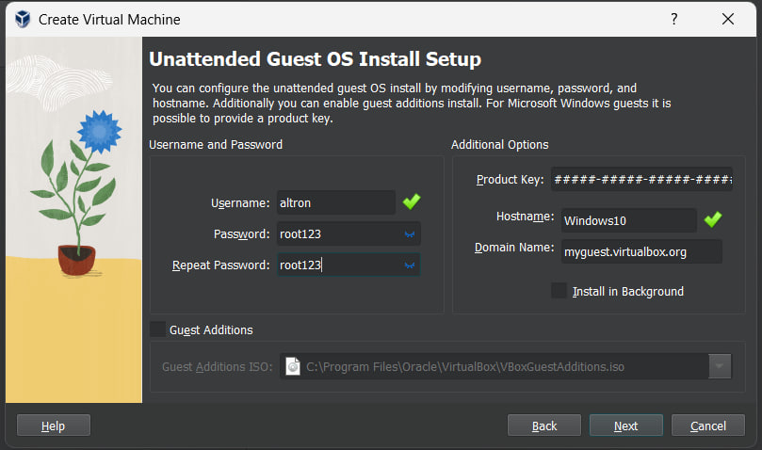

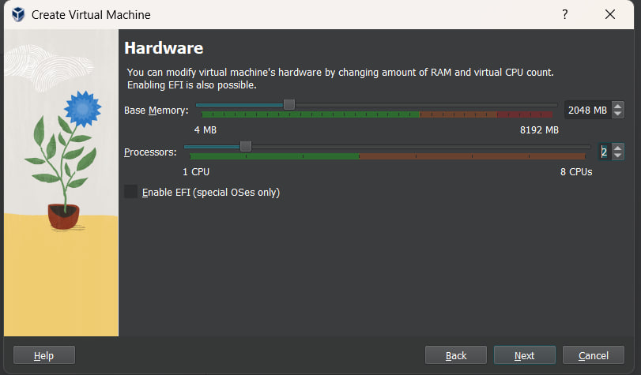

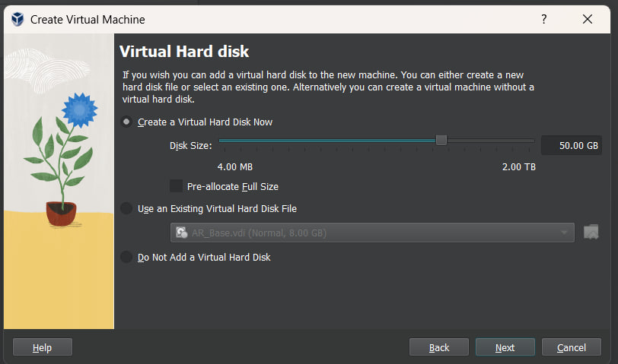

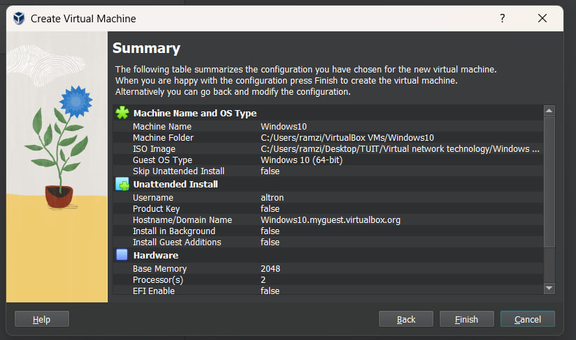

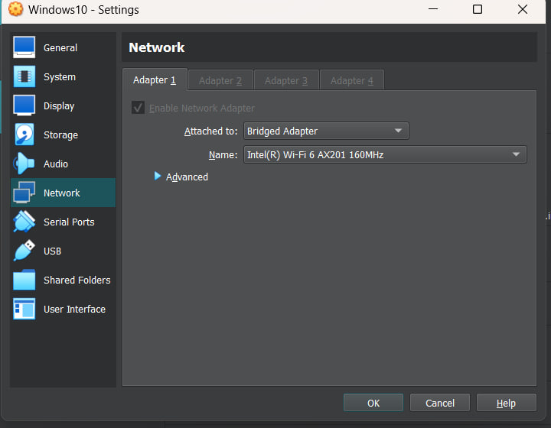

Host va virtual OS lar o’rtasidagi tarmoq orqali aloqa(ip address lar)

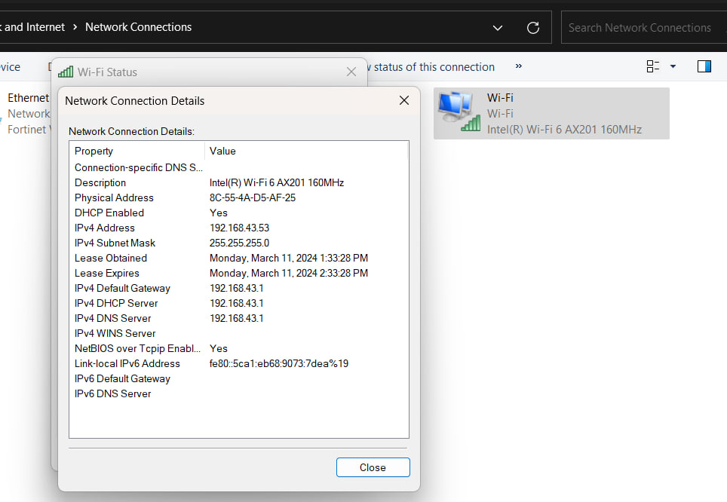

Host uchun 43.53, virtual OS uchun 43.134

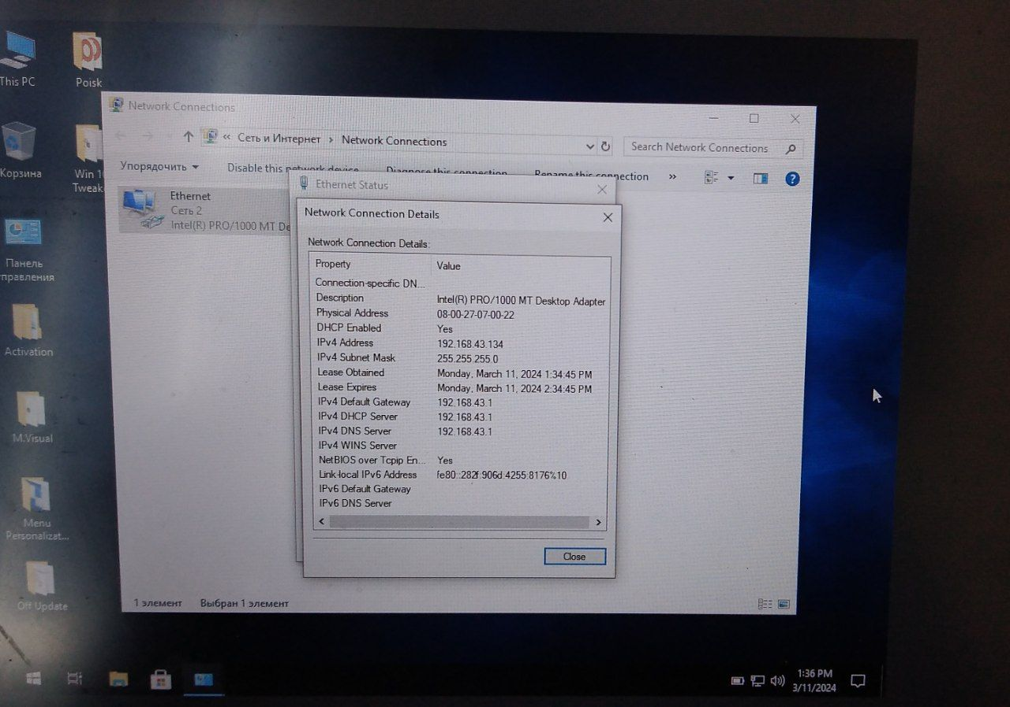

Virtual OS ning fayllariga murojaat qilish:

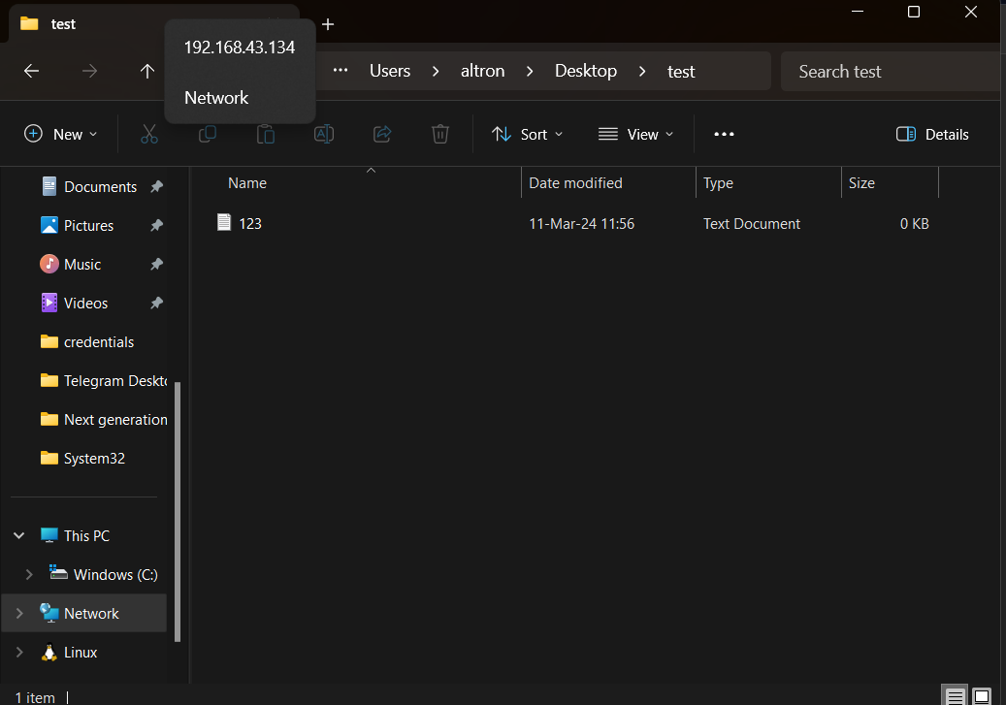

Ping orqali tekshirib ko’ramiz

